ДНІПРОВСЬКИЙ НАЦІОНАЛЬНИЙ УНІВЕРСИТЕТ ІМЕНІ ОЛЕСЯ
ГОНЧАРА
Факультет прикладної математики та інформаційних технологій
Кафедра інженерії програмного забезпечення та інформаційних технологій

Звіт з лабораторної №1
з дисципліни «Емпіричні методи програмної інженерії»
на тему: «Кореляційне поле та коефіцієнт кореляції Пірсона»

Виконав:
студент групи ПЗ-24у-1
Кондрачук О.В.

Постановка задачі
Серед дорослого населення Дніпровської області щорічно фіксується
первинна інвалідність, тобто кількість людей на 10 тис. населення, які вперше одержали інвалідність внаслідок певної хвороби. Нижче подані дані про первинну інвалідність внаслідок хвороби систем кровообігу з 2003 по 2015 роки (Х – рік, Y – первинна інвалідність):
X | Y
2003 | 12.5
2004 | 16.6
2005 | 15
2006 | 12.1
2007 | 12.7
2008 | 10.1
2009 | 9.3
2010 | 9.2
2011 | 8.9
2012 | 8.8
2013 | 8.3
2014 | 7.9
2015 | 8

Завдання з кореляційного аналізу (для використання в лабораторній роботі з кореляційного аналізу).
Необхідно перевірити, чи має місце залежність між первинною інвалідністю та роком.
Який тип цієї залежності?
Якщо залежність існує, це дозволить в подальшому спрогнозувати первинну інвалідність на наступний рік.

Опис розв’язку
- На основі даних зображено кореляційне поле.
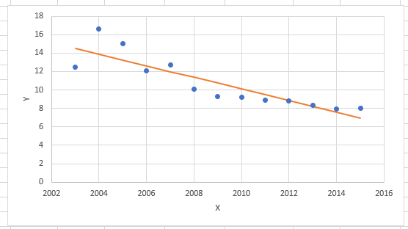
Рисунок 1 – Кореляційне поле

- Розраховано середнє значення по X та Y, а також середнє значення добутку X та Y(x_mean, y_mean, xy_mean);
- Обчислено середньоквадратичне відхилення по X та Y(x_std, y_std);
- Розраховано значення вибіркового коефіцієнта кореляції Пірсона;
- В результаті обчислення r=-0,88. Зробимо висновок, що між змінними існує лінійний функціональний зв’язок;
- Далі обчислено t-статистику;
- В результаті отримано значення -6,17, а отже значення t-критерію за модулем значно перевищує критичне значення квантилю(2,20) для рівня значущості p(0,05). Зроблено висновок, що коефіцієнт кореляції r(-0,88) є статистично значущим.

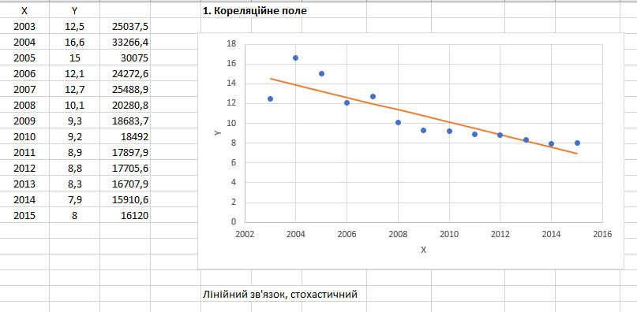
Рисунок 2 – Побудова кореляційного поля
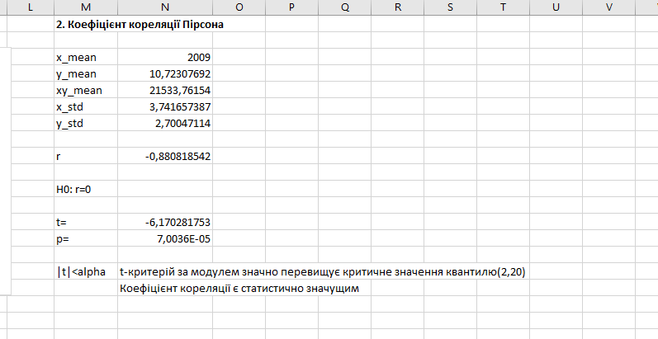
Рисунок 3 – Обчислення коефіцієнту кореляції Пірсона

Висновок
Проведений аналіз підтвердив наявність статистично значущої залежності між роком та показником первинної інвалідності. Встановлено, що між досліджуваними ознаками існує сильний зворотний лінійний зв'язок, що свідчить про стійку закономірну тенденцію до зниження рівня інвалідності з часом.

